Наименование образовательной организации/ Белем оешмасының исеме/

Муниципальное бюджетное дошкольное образовательное учреждение “Детский сад №10 “Колокольчик” г.Нурлат Республики Татарстан \ Татарстан Республикасы Нурлат шәһәре 10 нче номерлы"Кыңгырау" балалар бакчасы " мәктәпкәчә белем бирү муниципаль учреждениесе \

1 Наименование мероприятия
«Мастер-класс по изготовлению кукол»\ «Курчаклар ясау буенча Мастер-класс»\
2.Уровень организации (школа, район, республика) / Чараның дәрәҗәсе (мәктәп, районкүләм, республика) “Детский сад №10 “Колокольчик” г.Нурлат \Нурлат шәһәренең "Кыңгырау" 10-нчы номерлы балалар бакчасы \

3. Время проведения / Уткәрү вакыты 18.00.-19.00

4.Количество участников / Катнашучылар саны 13 чел

5. Краткое содержание мероприятия / Чараның кыскача эчтәлеге
На центральной площади нашего города каждый день проходят мероприятия.
Так и наш детский сад принял участие. Чтобы привлечь внимание детей мы решили их научить делать кукол Травниц. В ходе изготовления детям очень нравилось, им было интересно провести время. Все дети ушли с мероприятия с куклой и с улыбкой на лице.
Шәһәребезнең үзәк мәйданында һәр көнне чаралар уза. Безнең балалар бакчасы да катнашты. Балаларның игътибарын җәлеп итү өчен без аларны Травниц курчакларын ясарга өйрәтергә булдык. Балалар ясаган вакытта балаларга бик ошады, аларга вакытны үткәрү бик кызык булды. Барлык балалар да чарадан курчак һәм йөзләрендәге елмаю белән киттеләр.
6. Ссылка на мероприятие на сайте, в социальных сетях / Сайтта, социаль челтәрләрдә чараны чагылды
https://www.instagram.com/p/CQRfCCZBnw1/?utm_medium=c..
https://vk.com/colocolchik2020?w=wall593993862_62/all
7. СМИ

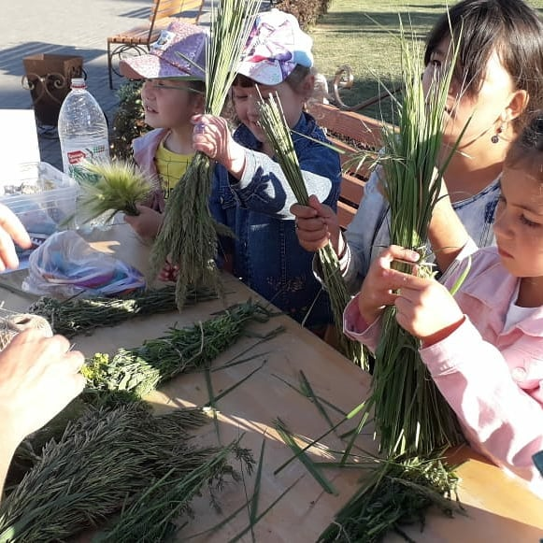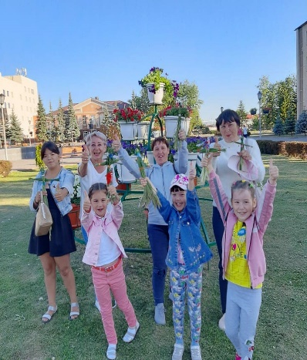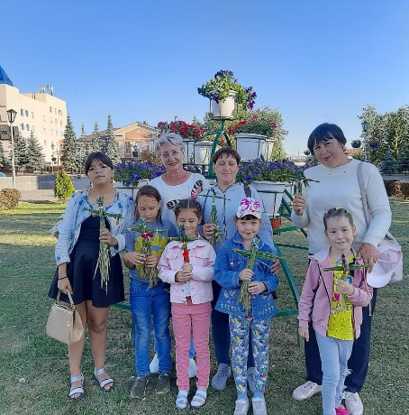

8. Провела мероприятие: Филипова Ольга Александровна.

